**一、    填空题**

1.使用文本编辑器编辑完HTML后，扩展名可以是__html___或___htm__。

2.表格的标签是____table______，单元格的标签是____td______。

3.在编辑table表格时，合并行使用 __rowspan_____合并列使用_____colspan____。

4.在CSS层叠样式表当中经常用到的三种选择器：___**元素选择器___、__类选择器__、__id选择器_**_。

5.在JavaScript脚本语言当中，定义函数使用___function__单词表示。

6.用来输入密码的表单域是___ input标签type属性等于password ____。

7.文件头标签也就是通常所见到的   _head___  标签。

8.预格式化文本标记<pre></pre>的功能是___**标记内的内容按照原格式显示在网页当中__**____。

9.__超链接___是网页与网页之间联系的纽带，也是网页的重要特色。

10.表单是**Web__客户端__和Web__服务器___**之间实现信息交流和传递的桥梁。

11.<tr>….</tr>是用来定义__表格的一行____；<td>…</td>是用来定义___表格的一列___；

12.在网页中插入背景图案（文件的路径及名称为/img/bg.jpg）的语句是__<body background=/img/bg.jpg>_____。

13.设定图片高度及宽度的属性是___ height\width ____。

14.**window的 ___onload___ 事件在浏览器完成页面加载后立即触发**。

15.Javascript里Math的___ random()____方法返回介于0和1之间的伪随机数。

16.**获得焦点的事件___ onfocus __,失去焦点的事件___ onblur ___。**

17.W3C是指  __万维网联盟___  。

18.当今比较流行的技术研发模式是__c/s___和__b/s___的体系结构来实现的

19.利用CSS设置网页背景颜色为绿色的语句____background-color=’green’___<body style=”background-color:green;”>____。

20.在HTML中，引入CSS的方法主要有__**_行内式____、___内嵌式___、___导入式___、___链接式**__4种。

21.在标签当中可以通过__style__属性中设定CSS样式。

22.CSS样式遵循_就近_原则。

23.继承原则中，CSS所有的样式子标记都可以____继承___父标记所有的样式风格，而  子标记的样式风格___完全不会影响___父标记。

24.表单的提交有两种方式，分别是:___get____、___post___。

25.表单对象的名称由__name__属性设定；**提交方法由___method____属性指定**；若要**提交大数据量**的数据，则应采用__**_post_**_方法；表单提交后的数据处理程序由__**action**___属性指定。

26.经常说的表单验证，那么表单是使用___form___标签表示。

27.表单实际上包含两个重要组成部分：一是描述表单信息的____ web页   ， 二是用于处理表单数据的服务器端___表单处理程序___。

28.设置文档的可见部分开始标记符___<body>___；结束标记符是____</body>_______。

29.严格来说， ___html___并不是一种编程语言，而只是一些能让浏览器看懂的标记。

30.请写出在网页中设定表格边框的厚度的属性__border_____；设定表格单元格之间宽度属性___ cellpadding____；设定表格资料与单元格线的距离属性___ cellspacing___。

1. 下面关于外部样式表的说法**错误**的是( A )。(选择一项)  
   A. 文件扩展名为 .cs **文件扩展名是.css**B. 外部样式表内容不需要使用<style>标签,外部样式表内容不需要使用<style>标签  
   C. 使用<link>标签引入外部样式,使用<link>标签引入外部样式  
   D. 使用外部样式表可以使网站更加简洁，风格保持统一
2. 在HTML中，( **D** )可以在网页上通过**连接直接打开客户端的发送邮件工具发送电子邮件**(选择一项)  
   A. <A HREF="telnet:zhangming@aptech.com">发送反馈信息</A>  
   B. <A HREF="mail:zhangming@aptech.com">发送反馈信息</A>  
   C. <A HREF="ftp:zhangming@aptech.com">发送反馈信息</A>  
   D. <A HREF="mailto:zhangming@aptech.com">发送反馈信息</A>

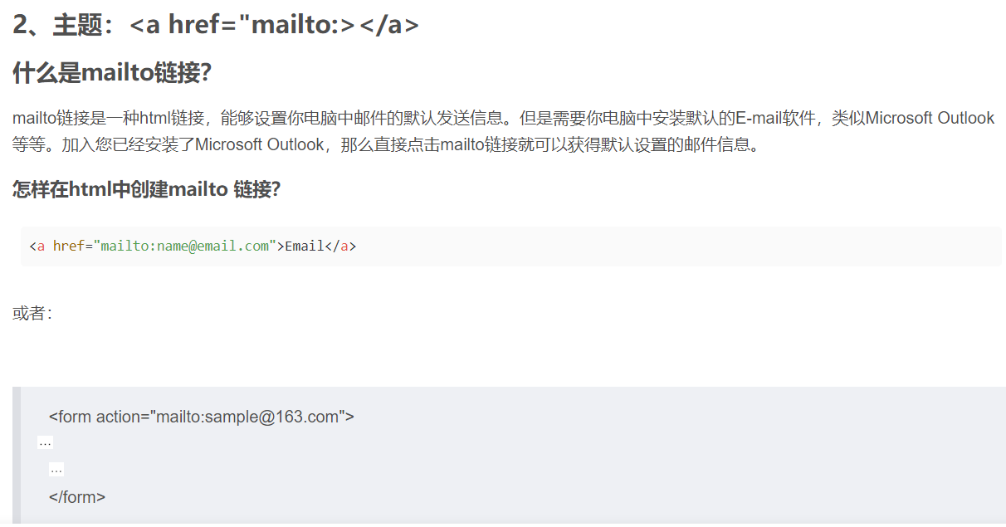

5. 在HTML中，使用**<IMG>**标签插入图像，下列选项关于**<IMG>**的src属性说法正确的是( **C** )。(选择一项)  
A. 用来设置图片文件的格式  
B. 用来设置图片文件所在的位置  
C. 用来设置鼠标指向图片时显示的文字  
D. 用来设置图片周围显示的文字

**行内标签：包含 a、span、em、strong、b、i、u、label、br；**

**特点：可以多个标签存在一行，不能直接设置行内标签的高度、宽度、行高以及顶和底边距，完全靠内容撑开宽高！**

**a标签：主要用来链接一个其他的网页；**

**span标签：主要用来对行内的文字进行一些样式以及其他的操作；**

**em标签：一般用来对文字进行强调，使用斜体体现出来；**

**strong标签：一般用来对文字进行强调，使用加粗字体体现出来；**

**img标签：图片引用标签，其中 src属性中写入图片的地址；**

**var标签：JavaScript中命名变量的标签**

**块标签：包含 p、div、ul、ol、li、dl、dt、dd、h1~h6、form；  
特点：独占一行，对高度、宽度、行高以及顶和底边距都可设置的属性值生效；如果不给宽度，块级元素就默认为浏览器的宽度，即就是100%宽；  
p标签：段落标签，段落文字使用，默认格式：段尾进行换行；  
div标签：划分块的主要使用标签；  
ul标签：无序列表的主标签，后面的标号为圆点（黑色）；  
ol标签：有序列表的主标签，后面一般跟有序的1,2,3,4,5...；  
li标签：列表中的主体使用标签  
dl标签：自定义标签的主标签；  
dt标签：自定义标签的表头；  
dd标签：自定义标签的表头的解释（描述）信息；  
h1~h6：6级标题标签、字体的大小依次变小。**

**行内块标签：img, input, textarea**

**利用css可以将块元素转为行元素或者转为行块元素**

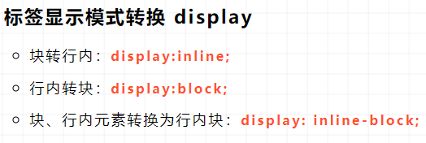

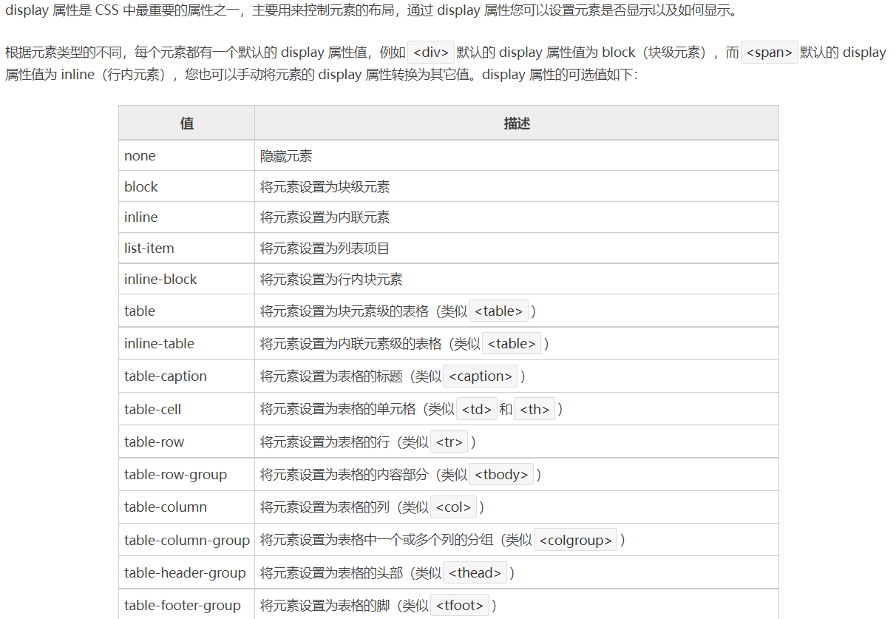

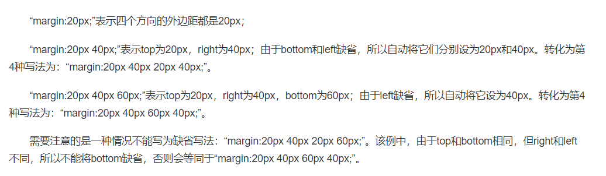

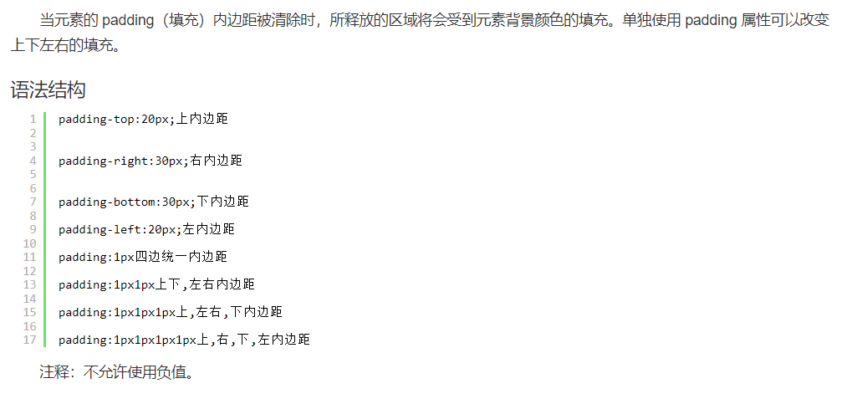

1. **C在HTML中，以下关于CSS样式中文本及字体属性的说法，错误的是()。(选择一项)  
   A.font-size用来设置文本字体的大小  
   B.text-align用来设置文本的对齐方式  
   C.font-type用来设置字体的类型   
   D.font-weight用来设置字体的粗细**

**CSS使用font-family属性来定义字体类型。css设置字体为楷体的语句为： **font-family: "楷体","楷体_GB2312";****

1. **A CSS样式background-position: -5px 10px代表的意义是()(选择一项)  
   A.背景图片向左偏移5px，向下偏移10px  
   B.背景图片向左偏移5px，向上偏移10px  
   C.背景图片向右偏移5px，向下偏移10px  
   D.背景图片向右偏移5px，向上偏移10px**
2. **第一个数为向左或者向右，第二个数为向上或者向下**
3. **如果第一个为负号则为向左偏移，反之为向右偏移，如果第二个为负号则为向上，反之为向下**

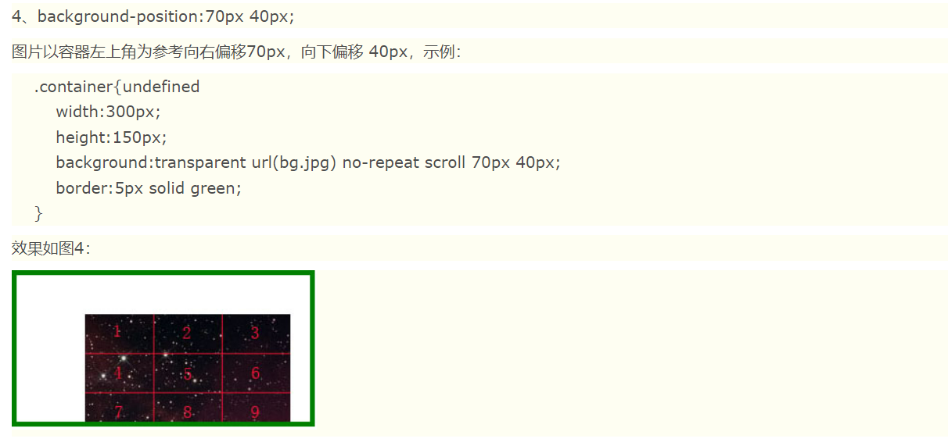

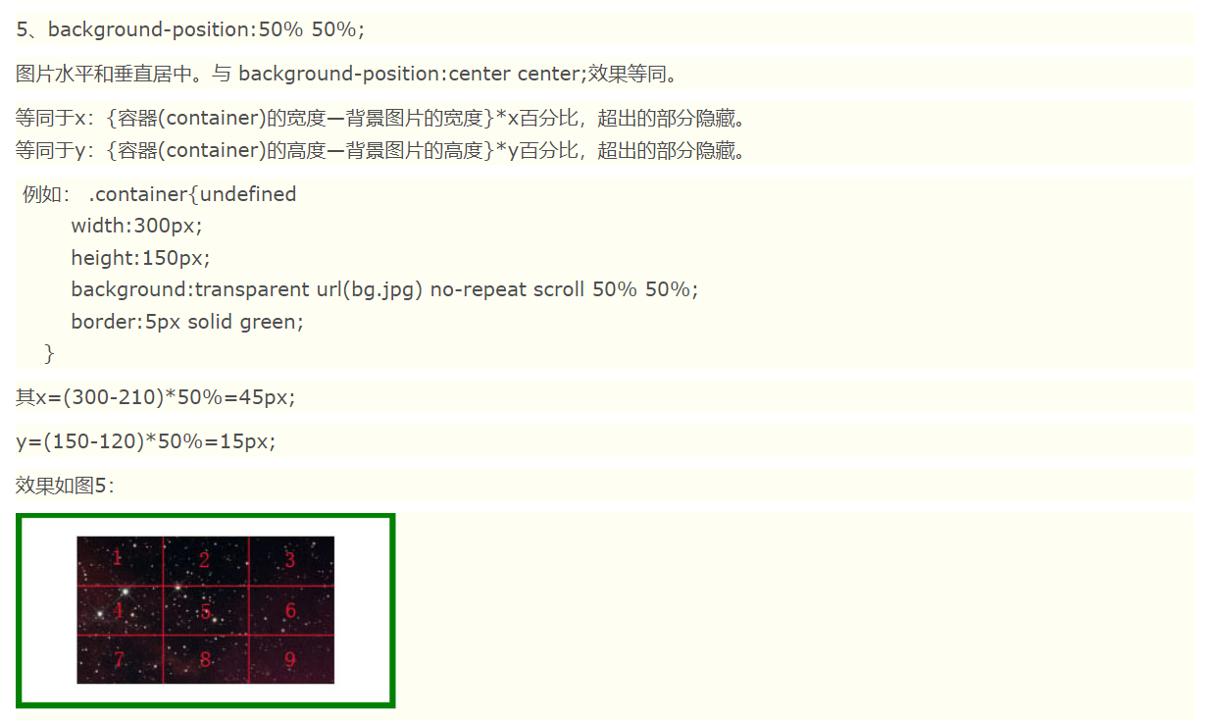

1. **B** 在HTML页面中，调用外部样式表的方法是()(选择一项)  
   A.<style rel="stylesheet" type="text/css"href="外部样式表地址"/>  
   B.<link rel="stylesheet" type="text/css" href="外部样式表地址"/>  
   C.<style rel="stylesheet" type="text/css" link="外部样式表地址"/>  
   D.<link rel="stylesheet" type="text/css" style="外部样式表地址"/>
2. **C**阅读下面HTML代码，段落标签<p>内文本最终显示的颜色是()。(选择一项)<styletype="text/css">body{color:#333;}#text{color:#666;}.content{color:#00f;}.gray{color:#f00;}</style>......<pid="text"class="contentgray">我我本将心向明月，奈何明月照沟渠。</p>...... “text/css **原因：text>css”优先级大于css”**A.#f00  
   B.#00f  
   C.#666  
   D.#333
3. **A**下面选项中，可以设置页面中某个**DIV标签相对页面水平居中**的CSS样式是()。(选择一项)  
   **A.margin:0 auto**B.padding:0 auto  
   C.text-align:center  
   D.vertical-align:middle

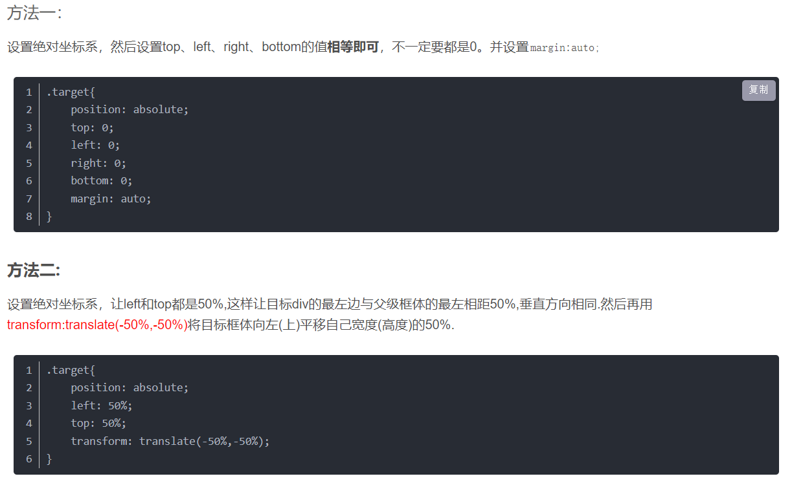



1. **C在HTML中,下面()是已被访问过呈红色文字的样式。(选择一项)  
   A.a:link{color:red;}  
   B.a:hover{color:red;}   
   C.a:visited{color:red;}   
   D.a:active{color:red;}**

**鼠标移动到W3Sschool的时候，则会有红色区域文字，下图则是背景变黄而已。**

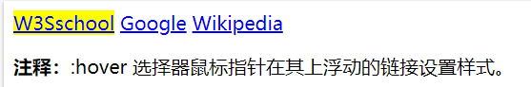

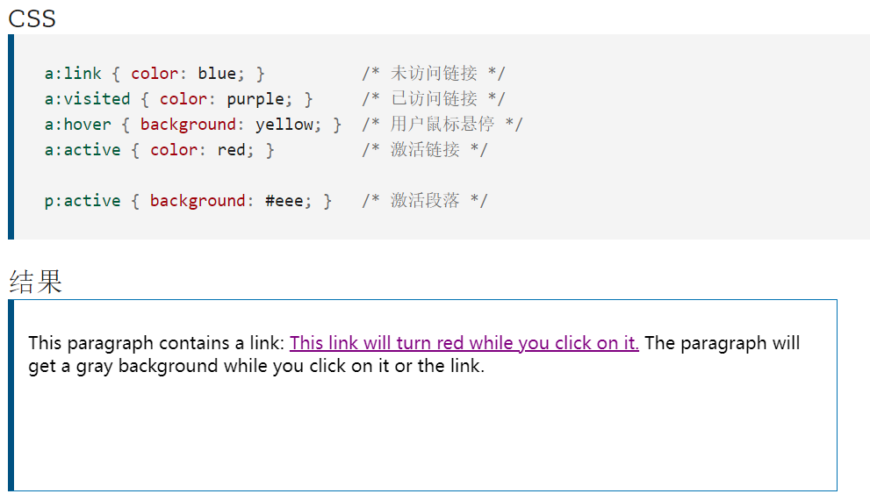

**鼠标左键，长时间按住链接，则会显示红色，这就是active**

**B在HTML中，从本页面连接到页面中锚记是marker位置的正确代码是()。(选择一项)  
A.<ahref="hello.htm"position="marker">Hello</a>  
B.<ahref="#marker">Hello</a>  
C.<ahref="/marker">Hello</a>  
D.<ahref="hello.htm#marker">Hello</a>**

**C在HTML中,要通过无列表符号来实现导航菜单,Css属性中()可以设置垂直叠放次序。(选择一项)  
A.list-style  
B.padding  
C.z-index  
D.float**

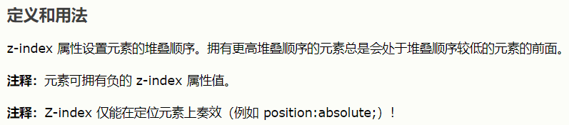

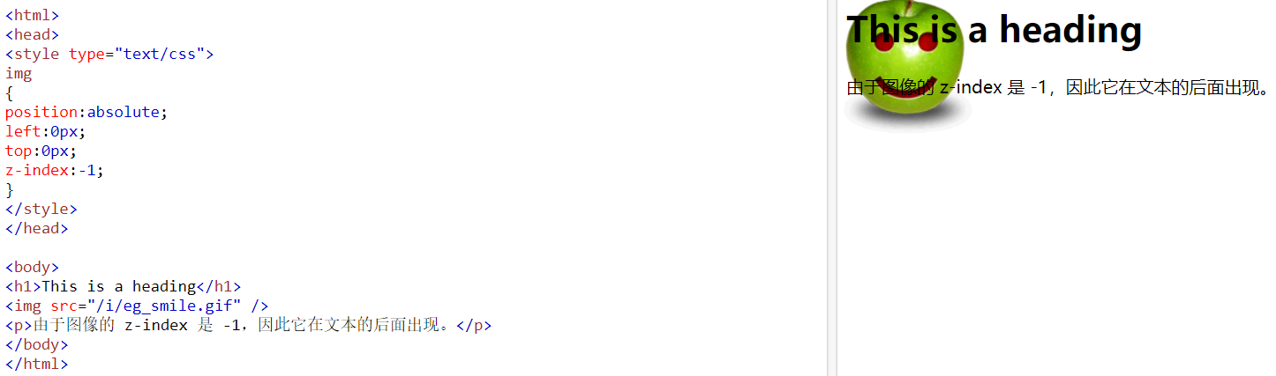

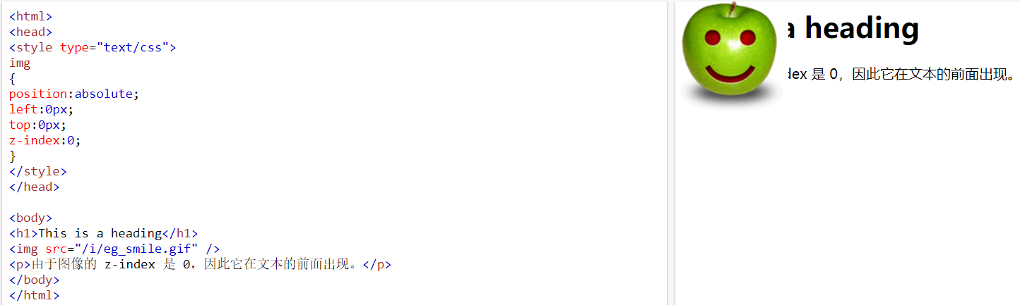

71.D在html中，关于表单提交提交方式说法错误的是()。(选择一项)  
A.表单提交有get和post两种方式  
B.post提交后数据不会显示在地址栏，而get会显示  
C.post比get安全  
D.action属性用来设置提交方式 **action只是将表单送给其他网页**

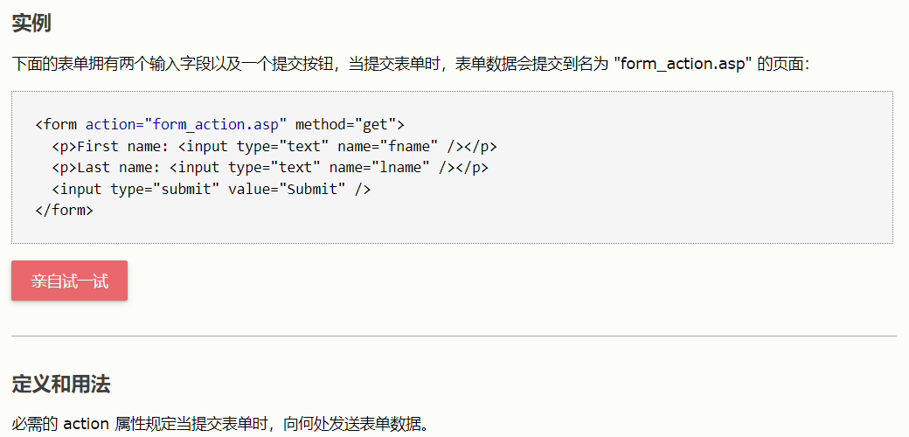

**CSS样式：**

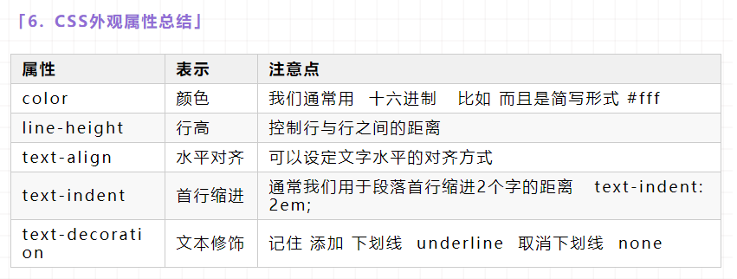

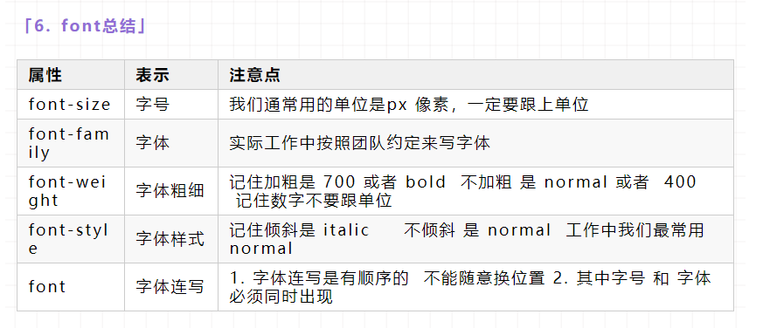

**关于overflow的用法**

**1.Visible 有关视图可视化，可以与hidden进行比较**

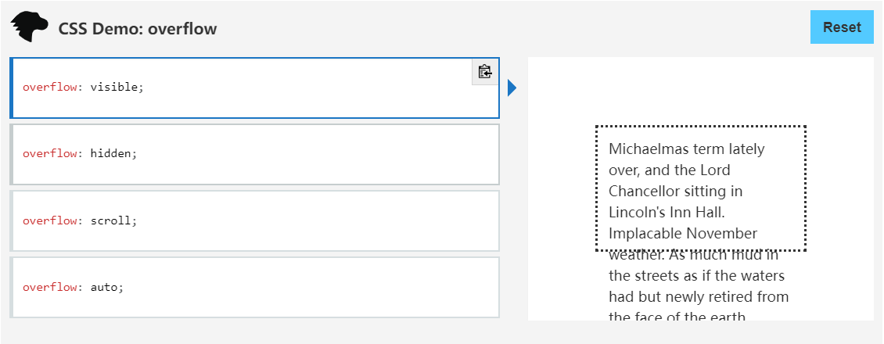

**Overflow：hidden（下部分没有显示出来）**

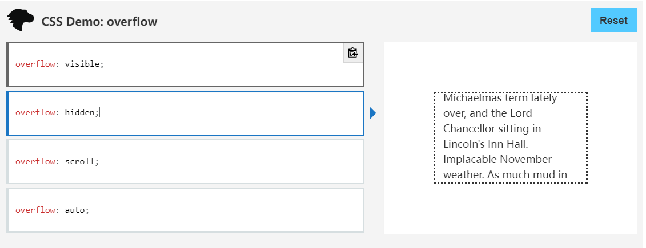

**Overflow：scroll（上下左右都有滚动）**

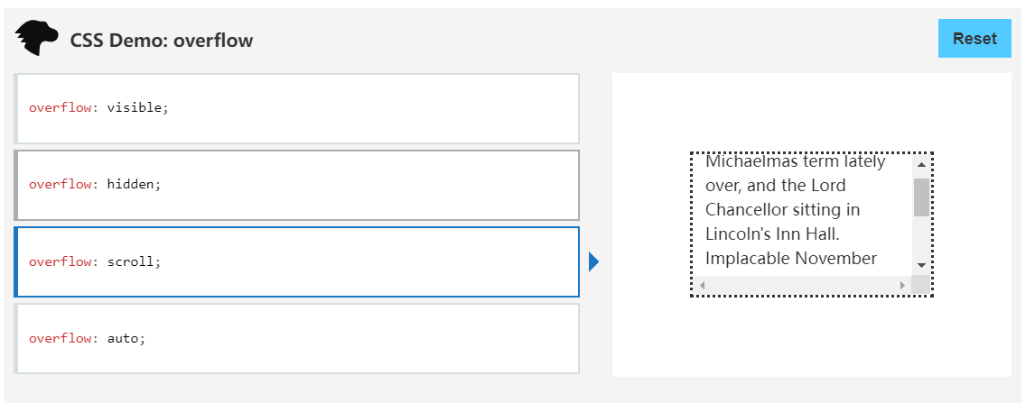

**Overflow：auto（只有最靠边的滚动）**

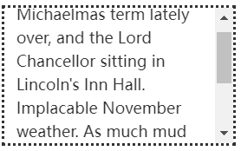

1. A以下HTML代码横线处填写()能禁用“注册”按钮。(选择一项)<!--省略部分HTML代码--><inputtype="submit"name="btn"value="注册"_____________/>  
   A.disabled="disabled" **利用这个disabled可以禁用注册按键**  
   B.readonly="readonly"  
   C.selected="selected"  
   D.hidden="hidden"
2. **A下列在HTML文档中插入样式表的方式，优先级最低的是().(选择一项)  
   A.外部样式表  
   B.行内样式表  
   C.层叠样式表  
   D.内嵌样式表**
3. B在css中，属性padding是指()。(选择一项)  
   A.**外边距 margin**B.内边距  
   C.**外边框 border**D.内边框
4. **C**如果要在新窗口中打开,<a>中需要选用()属性(选择一项)  
   A.target="_top"  
   B.tatget="_parent"  
   C.target="_blank"  
   D.target="_self"

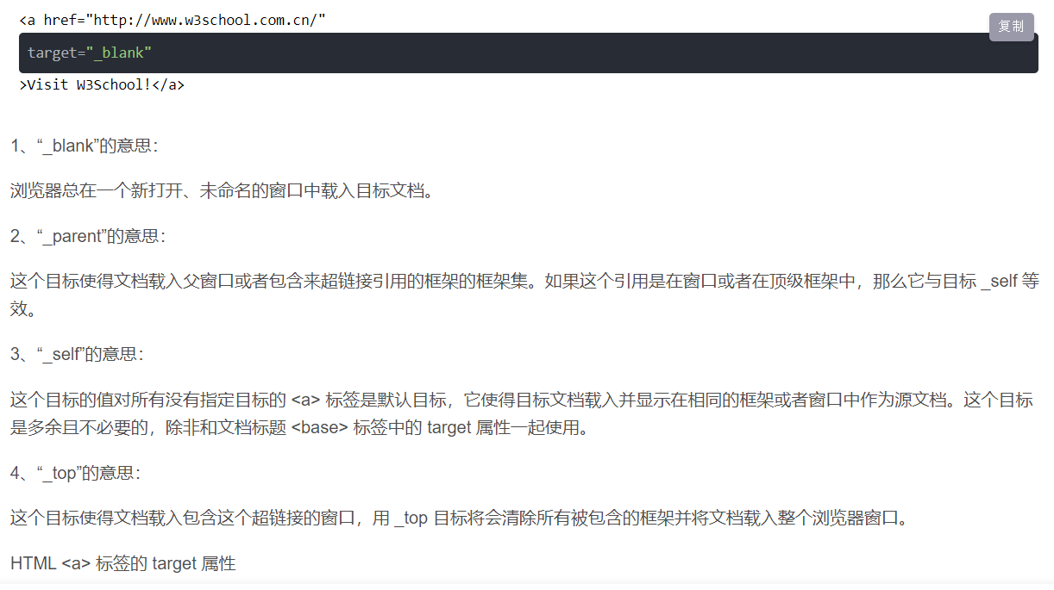

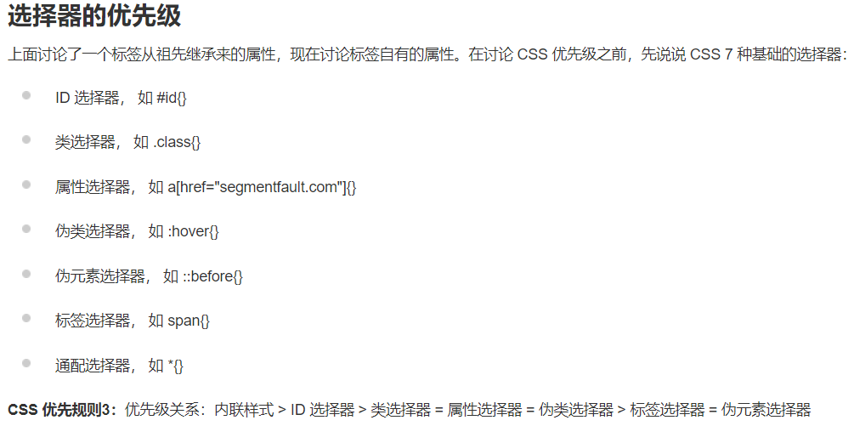

**内联样式：只有为HTML的才算内联样式**

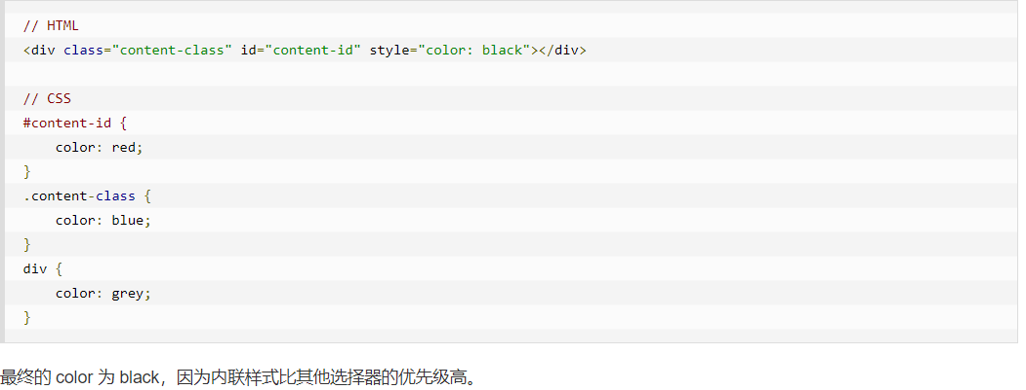

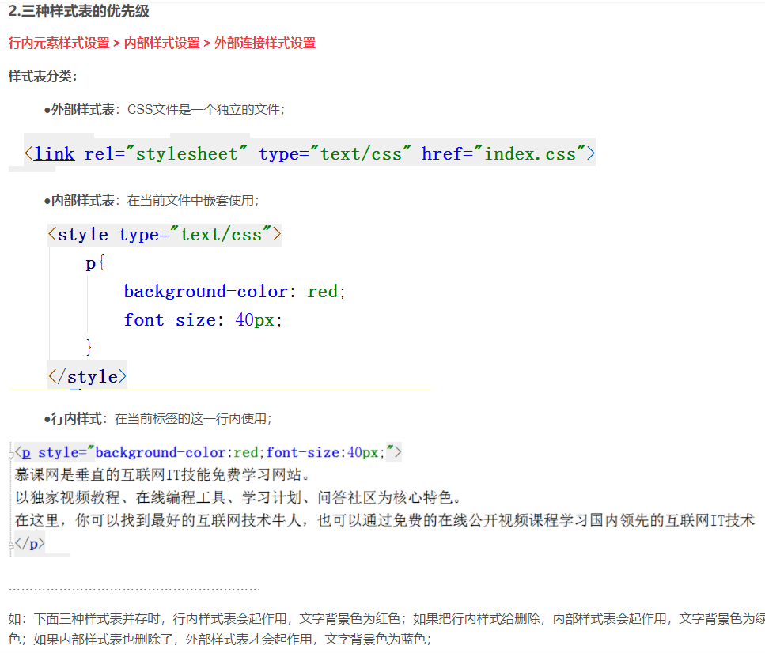

**课堂上ppt忽略的东西**

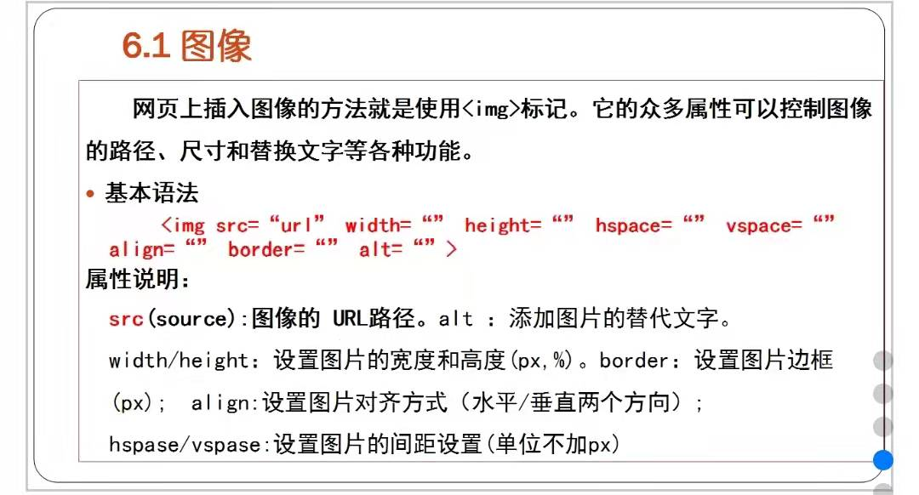

**alt是指当图片显示不出来时用文字代替**

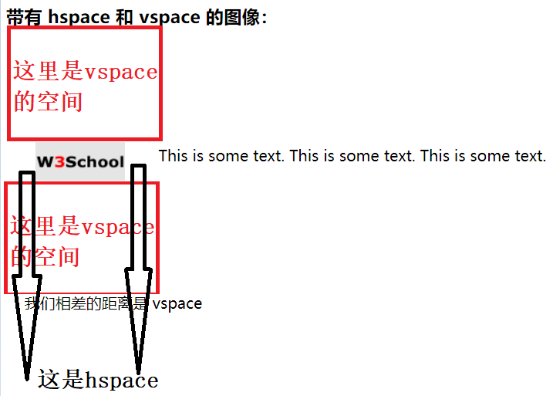

Marquee 是指文字滚动（已经废弃）

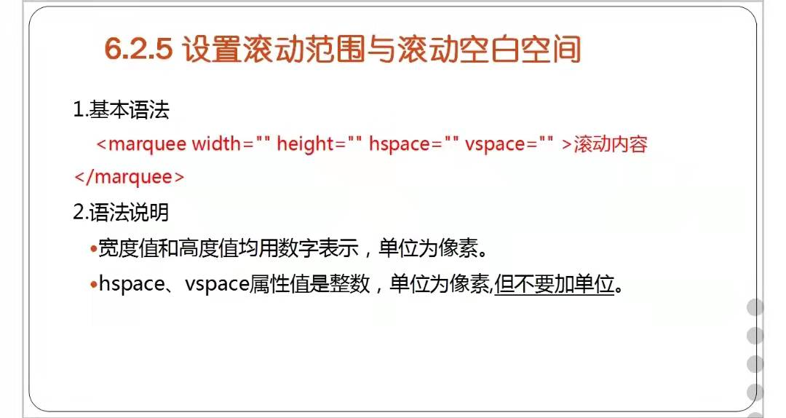

**Embed 是插入各种文件格式的一种标签**

